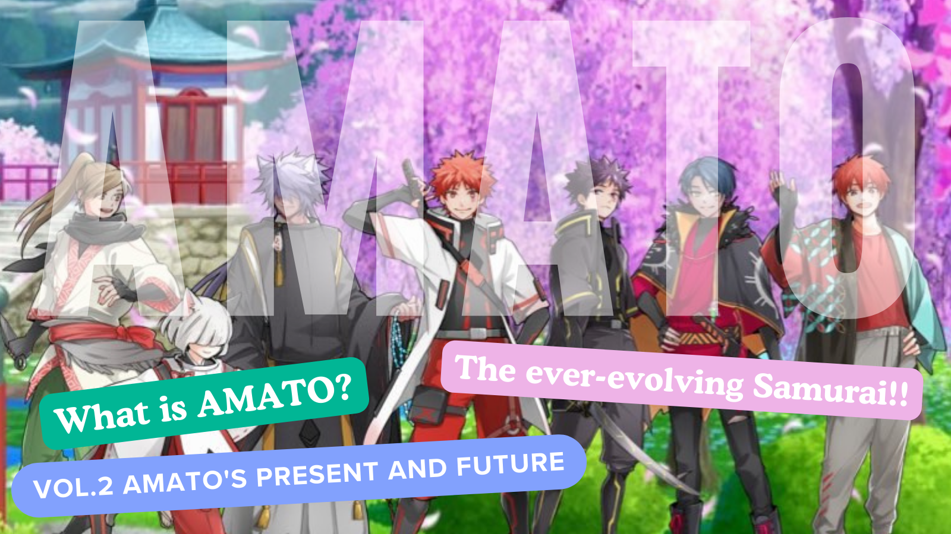
Ano ang Amato?Vol.2 "Kasalukuyan at Hinaharap ni Amato"
Kumusta ang Japan Dao pamilya ☆
Sa artikulong ito, kasunod ng kapanganakan ng Amato NFT, ang kasalukuyang lokasyon ng "Amato", na nagbago sa isang pangunahing proyekto, na binuo sa iba't ibang nilalaman, tulad ng "manga", "musika", "mga laro", at "anime" , at karagdagang pagpapalakas ng IP.
Mangyaring tingnan ang dulo!
* "Ano ang Amato?Kung hindi mo pa nabasa ang kapanganakan ng Vol.1 Amato, magpapasalamat ako kung makikita mo ito mula sa link sa ibaba.
Japan DAO Magazine Link
"Ano ang Amato?Vol.1 Kapanganakan ng Amato "
opisyal na site
https://amato-official.com/
Buksan ang dagat
https://opensea.io/collection/amato-official
X (Twitter)
https://twitter.com/amatonft
Manga （comic）
Ang apat na -frame manga "amakomi" na may kahulugan ng departamento ng editoryal ay kumikinang
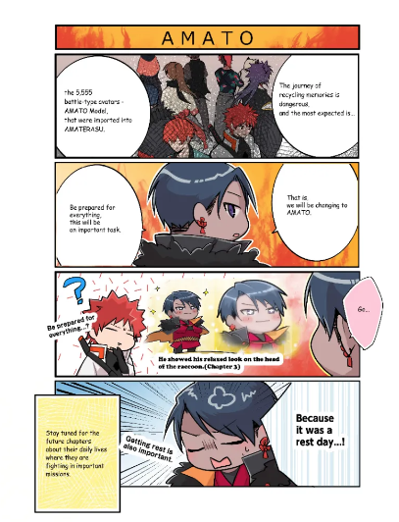
Ang isa sa pinakamahalagang nilalaman ng proyekto ng Amato ay ang manga "Amakomi".
Ang serye ng apat na -frame comics, na nagsimula X (Twitter) noong Oktubre 2022, ay na -serialize hanggang Abril 2024 at hanggang sa ika -24 na yugto.
Ang mga nakaranasang opisyal na tagalikha ay gumagawa ng lahat ng kanilang lakas, pangunahin ng editor -in -chief ng talon (@taki_sae), sa departamento ng editoryal ng Japan NFT Museum.
Ang nilalaman ay na -edit sa background ng kwentong "Amato Story" na nilikha sa uri ng pakikilahok ng komunidad, at ito ay isang nakakatawa at masaya na trabaho na may punto ng kuwento.
Ito ay na -update nang isang beses o dalawang beses sa isang buwan na halili sa iba pang character brand manga (na -update Martes).
Mula sa link sa ibaba, maaari mong basahin nang magkasama ang lahat ng mga kwento, kaya mangyaring tingnan ito ♪
https://twitter.com/amatonft/status/1584864119383281665?ref_src=twsrc%5Etfw%7Ctwcamp%5Etweetembed%7Ctwterm%5E1584864119383281665%7Ctwgr%5Ec3f5998cec022928a3538af58bcae928245143c9%7Ctwcon%5Es1_&ref_url=https%3A%2F%2Fnote.com%2Fpreview%2Fnae2486489acd%3Fprev_access_key%3D88099127a8c630e0627bfeada77f60f9
Amakomi
https://amato-official.com/manga
Musika (musika)
Ang kanta ng tema ng Amato ay ipinanganak!!Ang pangalan ay "Amato"
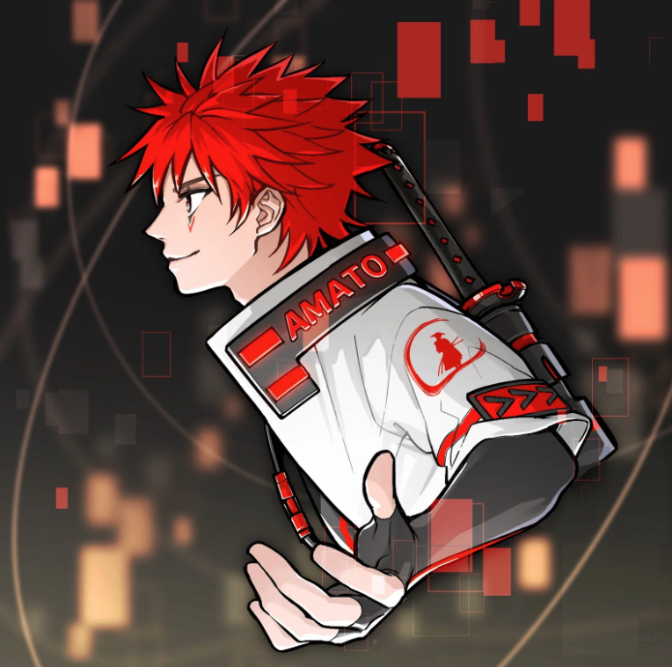
Nomakun (@nomakungo)
Ang tema ng kanta ni Amato na "Amato" ay inihayag bago ang paglabas ng Amato (NFT), at pinasisigla si Amato hanggang ngayon.
Ang paggawa at pag -awit ng mga kanta ay namamahala sa Nomakun (Pangalan ng Artist: Sho -go), ang opisyal na NFT Museum of NFT Museum.Bilang karagdagan sa paggawa at pagpapatakbo ng orihinal na koleksyon ng NFT, siya ay isang super -talented na tagalikha na nagtatrabaho sa pag -unlad ng mga laro, paggawa ng musika, at mga mang -aawit.
Ang theme song na "Amato" ay ipinamamahagi sa iba't ibang mga platform ng musika, kabilang ang Apple Music, at nakakaakit ng mataas na papuri at pansin.Mula sa magandang tono ng lasa ng Hapon, ang pakiramdam ng sprinting at lakas ay naramdaman at ito ay isang napaka -cool na kanta.Mula sa maraming magagandang expression ng Hapon na lumabas si Nomakun, masidhi mong isipin ang mapaghamong samurai, at lubos mong madarama ang pananaw sa mundo ng Amato.
Mula sa link sa ibaba, maaari kang makinig sa "Amato" sa Apple Music, kaya mangyaring pakinggan ito ♪
https://twitter.com/amatonft/status/1542814937944170497?ref_src=twsrc%5Etfw%7Ctwcamp%5Etweetembed%7Ctwterm%5E1542814937944170497%7Ctwgr%5Ec3f5998cec022928a3538af58bcae928245143c9%7Ctwcon%5Es1_&ref_url=https%3A%2F%2Fnote.com%2Fpreview%2Fnae2486489acd%3Fprev_access_key%3D88099127a8c630e0627bfeada77f60f9
Link ng Apple Music
https://music.apple.com/jp/album/amato-single/1633233894
Koleksyon ng Link ng Nomakun
https://t.co/fml5jdby2u
Laro
Ang "Amato" ay nakikilahok sa Fortnite na nagmamahal sa lahat.
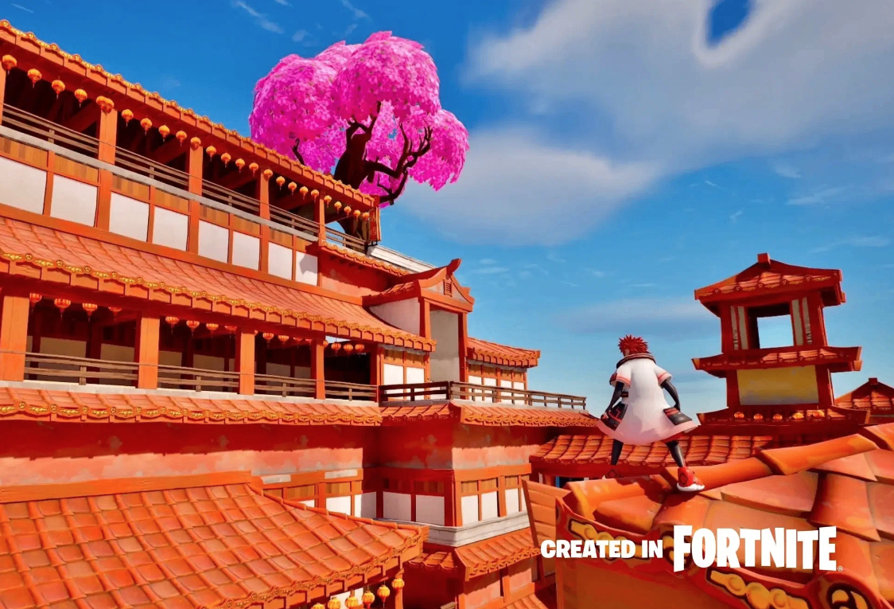
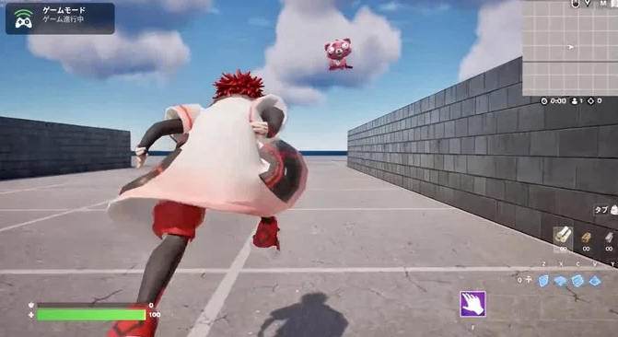
Hindi na kailangang sabihin, ang "Fortnite" ay ang pinakamalaking online na laro sa buong mundo na may higit sa 500 milyong mga gumagamit sa buong mundo.Bilang karagdagan sa mga personal na computer, sinusuportahan nito ang isang malawak na hanay ng mga console ng laro sa bahay tulad ng PS5 at Nintendo Switch, na umaakit sa lahat ng henerasyon.
Noong Agosto 31, 2023, nagkaroon ng isang biglaang anunsyo mula sa PR Time (press release), at kasabay ng pagpapalabas ng isang nakagugulat na imahe na "Amato" ay gumagalaw sa "Fortnite", ang Game Development Studio "Japan Dao Games" ay itinatag .Natutuwa ang komunidad sa anunsyo na ito, na hindi inaasahan.
Ang balangkas ay ang mga sumusunod
〇 Matagumpay na avatar ng "Amato" sa "Fortnite".Ang mga natatanging character ng IP ay pumasok sa pinakamalaking online na laro sa buong mundo.
Bilang karagdagan sa mga personal na computer, maaari rin itong suportahan ang lahat ng mga console ng laro sa bahay tulad ng PS5, Nintendo Switch, at Xbox.
〇。 sa pamamagitan ng pakikipagtulungan sa iba't ibang mga tagalikha gamit ang iyong sariling IP, pabilis ang pag -unlad ng mundo ng malikhaing Hapon.
〇 Itaguyod ang Japan NFT Museum sa pinakamahusay na online na laro sa buong mundo at maihatid ang gawain ng mga tagalikha ng Hapon sa buong mundo.
Tingnan ang link ng PR beses sa ibaba para sa mga detalye.
Bagaman nasa pag -unlad pa rin ito at maraming mga hindi kilalang puntos, "Fortnite", na naglalayong bukas at kapwa meta spring, inaasahang magiging pinakamalaking meta spring sa buong mundo, na papalapit sa 10 bilyong mga gumagamit sa hinaharap.Ang kabuluhan ng "amato" ay pumapasok doon ay hindi mababago.Ito ay kinikilala bilang isang pandaigdigang IP, tulad ng "One Piece" at "Dragon Ball", at isipin ang hinaharap na minamahal ng mga tao sa buong mundo.
https://twitter.com/yudajapandao/status/1697027208802615597?ref_src=twsrc%5Etfw%7Ctwcamp%5Etweetembed%7Ctwterm%5E1697027208802615597%7Ctwgr%5Ec3f5998cec022928a3538af58bcae928245143c9%7Ctwcon%5Es1_&ref_url=https%3A%2F%2Fnote.com%2Fpreview%2Fnae2486489acd%3Fprev_access_key%3D88099127a8c630e0627bfeada77f60f9
PR beses
https://prtimes.jp/main/html/rd/p/000000003.000127669.html
Opisyal na Link ng Fortnite
https://www.fortnite.com/
Animation
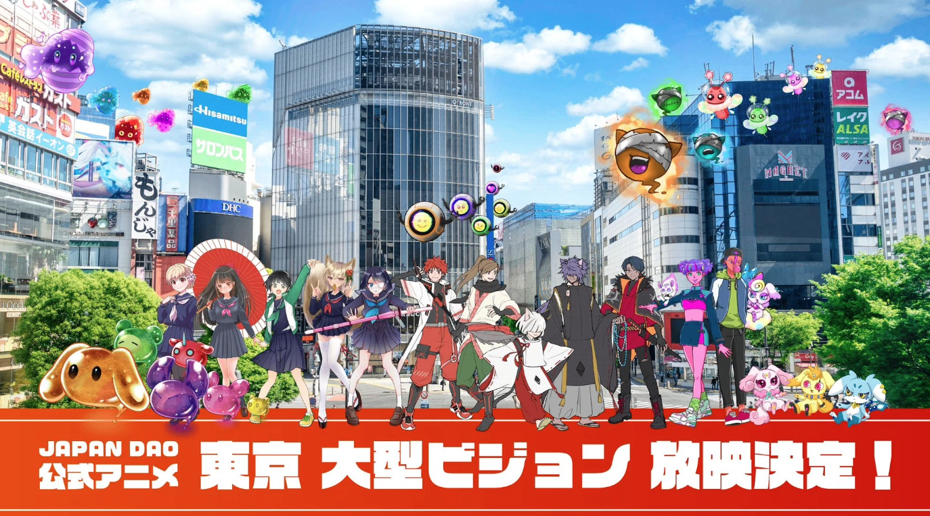
Inaasahan na ang animation ay pag -unlad hindi lamang sa "Amato" kundi pati na rin sa lahat ng mga tatak ng character na mayroon ang "Japan Dao".
Sa partikular, ang "Amato" ay may mga katangian ng bata at matanda, "mga bayani na nakikipaglaban sa mga kaaway," bilang karagdagan sa mga kwento tulad ng metavers at AI, at kumbinsido ako na ito ay magiging matagumpay.
Nakatutuwang isipin ang hinaharap kung saan pinag -uusapan ng mga bata ang tungkol sa Amato sa paaralan.
Ang opisyal na animation ay nagsimula na sa isang malaking pangitain ng apat na lokasyon sa Tokyo (Shibuya, Shinjuku, Ikebukuro, Roppongi), at ang pag -unlad ng bawat tatak sa hinaharap ay isang mahusay na pakikitungo!
https://twitter.com/amatonft/status/1742431758753439985?ref_src=twsrc%5Etfw%7Ctwcamp%5Etweetembed%7Ctwterm%5E1742431758753439985%7Ctwgr%5Ec3f5998cec022928a3538af58bcae928245143c9%7Ctwcon%5Es1_&ref_url=https%3A%2F%2Fnote.com%2Fpreview%2Fnae2486489acd%3Fprev_access_key%3D88099127a8c630e0627bfeada77f60f9
Balita sa Market Market (Gakuichi)
https://gakuichi.com/blogs/gakuichi-news/%E4%B8%96%E7%95%8C%E6%9C%80%E5%A4%A7%E7%B4%9A%E3%81%AE%E3%83%A1%E3%82%BF%E3%83%90%E3%83%BC%E3%82%B9%E7%BE%8E%E8%A1%93%E9%A4%A8-%E6%97%A5%E6%9C%ACnft%E7%BE%8E%E8%A1%93%E9%A4%A8-%E3%81%8C%E6%9D%B1%E4%BA%AC4%E3%83%B6%E6%89%80%E3%81%AE%E5%A4%A7%E5%9E%8B%E3%83%93%E3%82%B8%E3%83%A7%E3%83%B3%E3%81%AB%E3%81%A612%E3%83%B6%E6%9C%88%E9%80%A3%E7%B6%9A%E3%81%A7%E5%85%AC%E5%BC%8F%E3%82%A2%E3%83%8B%E3%83%A1%E3%83%BC%E3%82%B7%E3%83%A7%E3%83%B3%E3%81%AE%E6%94%BE%E6%98%A0%E3%81%8C%E6%B1%BA%E5%AE%9A-%E6%B8%8B%E8%B0%B7-%E6%96%B0%E5%AE%BF-%E6%B1%A0%E8%A2%8B-%E5%85%AD%E6%9C%AC%E6%9C%A8%E3%81%AE%E5%85%A8%EF%BC%94%E3%83%B6%E6%89%80%E3%81%A7%E6%94%BE%E6%98%A0
Mga kalakal （Web Shop）
Ang opisyal na tindahan ba ay nagtutulak ng "amato"?
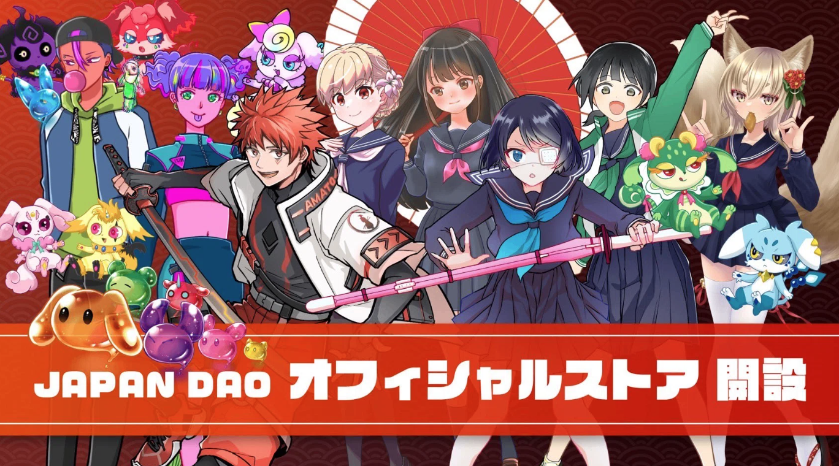
Bilang karagdagan sa mga benta ng produkto sa koleksyon ng NFT (karaniwang kilala bilang N Kore) na ginanap sa Osaka at iba't ibang mga lugar, ang opisyal na web store ng Japan DAO ay binuksan noong tag -araw ng 2023.Kahit na ang mga hindi makakapunta sa N Kore ay madaling bumili ng mga kalakal.
Ang rate ng recruitment ng Amato, na kung saan ang mga account para sa mga kalakal tulad ng damit, accessories, at stationery, ay masasabing minamahal ng mga gumagamit.
Mayroong mga tagahanga ng mga tagahanga, tulad ng T -shirt na may isang naka -istilong disenyo na cool at cool kahit na para sa pang -araw -araw na paggamit.
Mangyaring tingnan ang link sa ibaba.
https://twitter.com/japannftmuseum/status/1629058295901360130?ref_src=twsrc%5Etfw%7Ctwcamp%5Etweetembed%7Ctwterm%5E1629058295901360130%7Ctwgr%5Ec3f5998cec022928a3538af58bcae928245143c9%7Ctwcon%5Es1_&ref_url=https%3A%2F%2Fnote.com%2Fpreview%2Fnae2486489acd%3Fprev_access_key%3D88099127a8c630e0627bfeada77f60f9
https://twitter.com/Rain_NFT/status/1693469819159679104?ref_src=twsrc%5Etfw%7Ctwcamp%5Etweetembed%7Ctwterm%5E1693469819159679104%7Ctwgr%5Ec3f5998cec022928a3538af58bcae928245143c9%7Ctwcon%5Es1_&ref_url=https%3A%2F%2Fnote.com%2Fpreview%2Fnae2486489acd%3Fprev_access_key%3D88099127a8c630e0627bfeada77f60f9
Opisyal na link sa web store
https://japandao.jp/ec
Buod
Sa magazine na Japandao na ito, "Ano ang Amato?Kasunod ng kapanganakan ng Vol.1 Amato, ipinakilala namin ang iba't ibang nilalaman na kulayan ang umuusbong na "Amato".
Masisiyahan ako kung maraming tao hangga't maaari pagkatapos basahin ang artikulo ay kaakit -akit sa "Amato" at nasasabik sa hinaharap.
Sa pamamagitan ng paglalakad kasama ang "Samurai to Hamon", tiyak na magkakaroon ka ng isang magandang karanasan ♪
Tangkilikin natin ang view ng mundo kasama ang Amato (NFT)!!
Ipakikilala ng magazine ng Japan DAO ang pinakabagong impormasyon sa Japan DAO at detalyadong impormasyon sa mga proyekto.
Kung interesado ka sa Japan DAO, mangyaring sundin ang opisyal na X account na may "Japan DAO Magazine".
Opisyal na X Account: https: //twitter.com/japannftmuseum
Opisyal na Discord: https://discord.com/invite/japandao
Opisyal na Instagram: https: //www.instagram.com/japannftmuseum/

